МГ0106 |  | Качели-балансир
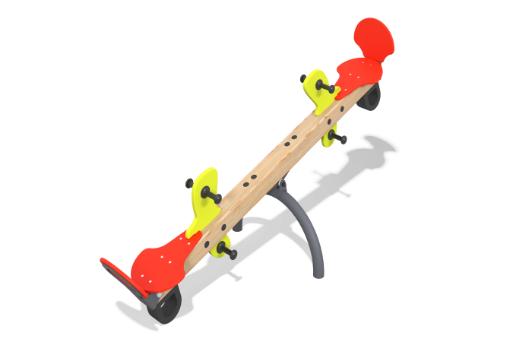

Размеры, мм: | 660x2060x900 | Вес, кг: | 36.314961
Характеристики материалов
Материалы: брус хвойных пород - сосна, фанера, металл, нержавеющий крепеж.
Комплектация: каркас -1 шт., основание - 1 шт., сиденья - 2 шт., спинка - 2 шт., декоративные панели в виде улиток - 2 шт., опора для спинок - 2 шт., комплект крепежа – 1 шт.
Сидения и спинки выполнены из фанеры ФСФ 15 мм, грани и углы скруглены.
Декоративный элемент (панель в виде улитки) выполнена из фанеры ФСФ толщиной 24 мм.
Каркас качелей представляет собой клееный брус из сосны 100х100 мм. Крепления сидений к каркасу реализованы с помощью опор из листа металла толщиной 6 мм. Ручки и опоры для ног изготовлены из пластика.
В оборудование используется крепеж из нержавеющей стали. Выступающие части резьбовых соединений и открытые части труб закрыты пластиковыми заглушками.
Покрытие элементов:
- металл - порошковый цинкогрунт, порошковая краска;
- брус - грунтовка лессирующая, водно-дисперсионный лак;
- фанера - жидкая краска, водно-дисперсионный лак.

